Arbeit mit dem Wortschatzspeicher
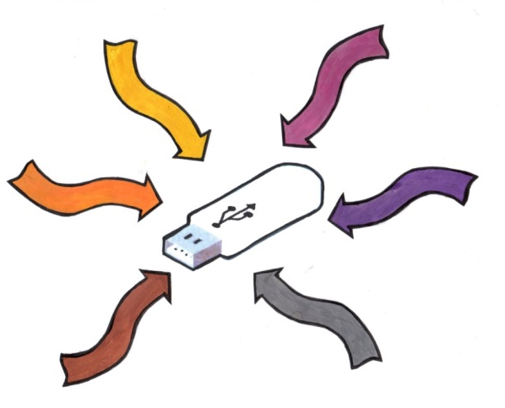

- 4 – max. 10 „unbekannte“ bzw. wichtige Wörter aus dem schulischen Bereich auswählen
- Nach Möglichkeit täglich etwa 10 Min üben (schriftlich und mündlich)
- Passende Übungen zu den ausgewählten Wörtern zusammenstellen, die möglichst jeden Sprachbereich abdecken
→ ein bis zwei Arbeitsaufträge zu jedem farbigen Pfeil

Beispiel:

 | Aufgabe | - erledigt
1. | Sprich das Wort je 3 mal laut, leise und ganz langsam vor
2. | Male ein Bild zu dem Wort und bilde einen Satz, in dem das Wort vorkommt.
3. | Markiere im Wort die schwierige Stelle.
3. | Suche Reimwörter, die ähnlich klingen.
4. | Bilde die Einzahl und die Mehrzahl mit dem richtigen Artikel.
4. | Bilde ein zusammengesetztes Namenwort.
5. | Erzähle eine kurze lustige Geschichte mit dem Wort.
5. | Schreibe einen Satz mit dem Wort in dein Heft.
6. | Schreibe das Wort eine Zeile und markiere die schwierige Stelle mit Farbe.

